# 排骨炖豆角

## 用料

|  |  |
| --- | --- |
| [排骨](http://www.xiachufang.com/category/227/) | 500G左右 |
| 豆角 | 400G左右 |
| [老抽](http://www.xiachufang.com/category/2406/) | 2汤匙 |
| [生抽](http://www.xiachufang.com/category/2362/) | 1汤匙 |
| [料酒](http://www.xiachufang.com/category/2399/) | 1汤匙 |
| [八角](http://www.xiachufang.com/category/2351/) | 2个，小的 |
| [蒜](http://www.xiachufang.com/category/2269/) | 4瓣 |
| [葱花](http://www.xiachufang.com/category/1945/) | 适量 |
| [盐](http://www.xiachufang.com/category/1805/) | 1/2茶匙 |
| [白糖](http://www.xiachufang.com/category/1869/) | 1茶匙 |
| [干红辣椒](http://www.xiachufang.com/category/2394/) | 少量，切丝 |
| [花椒](http://www.xiachufang.com/category/2005/) | 少许 |

## 排骨炖豆角的做法

1. 花椒煮水，水开后，放入排骨去除肉腥和血沫，小火煮20分钟

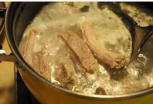

1. 炒锅里油烧热，放入八角，葱花和干红辣椒丝爆香

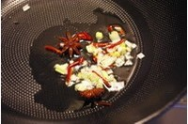

1. 下豆角炒至断生

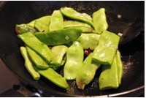

1. 下排骨，加入开水，水没过排骨和豆角，放老抽，生抽，料酒，盐，白糖和蒜，水开后，撇去浮沫

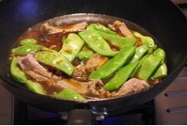

1. 小火炖30分钟后，大火收汁即可

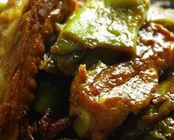

# 豇豆炒肉沫

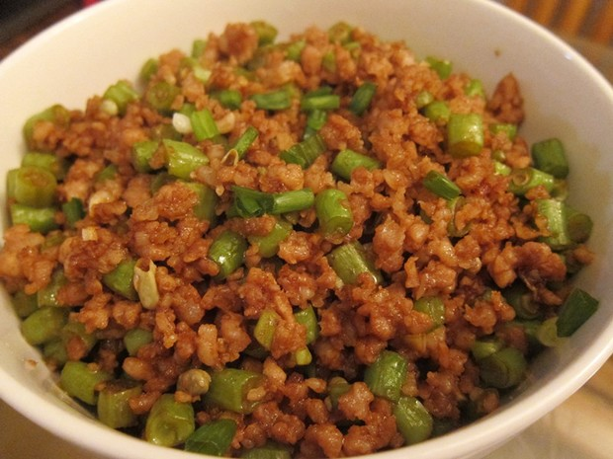

## 用料

|  |  |
| --- | --- |
| 料洒 | 2、3勺 |
| [盐](http://www.xiachufang.com/category/1805/) | 适量 |
| [生抽](http://www.xiachufang.com/category/2362/) | 2勺 |
| [老抽](http://www.xiachufang.com/category/2406/) | 半勺 |
| [蒜末](http://www.xiachufang.com/category/2275/) | 3、4瓣 |
| [姜片](http://www.xiachufang.com/category/1563/) | 3、4片 |
| [食用油](http://www.xiachufang.com/category/1792/) | 适量 |
| [肉糜](http://www.xiachufang.com/category/792/) | 300克 |
| [豇豆](http://www.xiachufang.com/category/1215/) | 半把 |
|  |  |

## 下饭菜－豇豆炒肉沫的做法

1. 豇豆没水静置一会（所有蔬菜买回来都应该先水里静置一会）
2. 肉沫用料酒、盐、生抽拌匀腌制一会
3. 豇豆洗净，去头掐尾，切粒，近一厘长。放置一旁沥水待用。
4. 蒜头切末，生姜切片待用
5. 起油锅落少许油加热，入生姜擦锅，倒入肉沫断生，并加入生抽着色，起锅待用。
6. 原锅或另起油锅加适量油，油热后入豇豆快炒至变色熟软，入蒜末一并炒香
7. 再落肉沫一并翻炒均匀
8. 起锅装盆。因为没有落盐，不放心的起锅前可以试下豇豆的味道。

# 卤鸡腿

## 用料

|  |  |
| --- | --- |
| [鸡腿](http://www.xiachufang.com/category/1509/) | 8只 |
| [大葱](http://www.xiachufang.com/category/1552/) | 3小段 |
| [八角](http://www.xiachufang.com/category/2351/) | 3颗 |
| [花椒](http://www.xiachufang.com/category/2005/) | 5g |
| [生抽](http://www.xiachufang.com/category/2362/) |  |
| [老抽](http://www.xiachufang.com/category/2406/) |  |
| [蚝油](http://www.xiachufang.com/category/1779/) |  |
| 喼汁 |  |
| [冰糖](http://www.xiachufang.com/category/1820/) |  |
| [姜片](http://www.xiachufang.com/category/1563/) |  |

## 卤鸡腿（直逼广九直通车鸡腿）的做法

1. 鸡腿洗净焯水、用自来水急冲一下，这样鸡皮会比较有弹性，以免红烧后鸡皮先烂了，影响卖相。

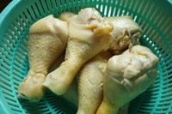

1. 准备好要用的配料：姜片、大葱、八角、花椒

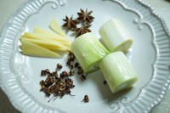

1. 将鸡腿、配料放入大锅内，加没过鸡腿的清水

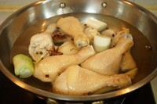

1. 加3勺喼汁、6勺生抽、2勺老抽、1勺蚝油、2勺冰糖、1小勺盐。勺子为普通的家用陶瓷汤匙，有些地方叫瓷羹，小勺为调味缸配的调料勺，还不清楚的朋友可参考我“日式腌菜（浅渍）”那篇，有勺子图片。我家口味偏甜，不喜甜冰糖可适当减量。

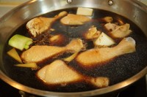

1. 喼汁好像是广东特有的调料，尝起来酸酸甜甜咸咸的，还带有点特殊香料味。买不到喼汁的这里用1勺大红浙醋代替吧。

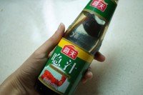

1. 大火煮10分钟后转小火20分钟，然后再大火收收汁，也无需收到很干，鸡腿还是泡在酱汁里好吃些。

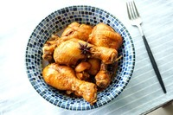

# 蕃茄炒蛋

## 用料

|  |  |
| --- | --- |
| [蕃茄](http://www.xiachufang.com/category/718/) | 1只 |
| [鸡蛋](http://www.xiachufang.com/category/394/) | 2只 |
| [盐](http://www.xiachufang.com/category/1805/) | 1小勺 |
| [食用油](http://www.xiachufang.com/category/1792/) | 25ML |

## 蕃茄炒蛋的做法

1. 先将蕃茄泡在80度左右的热水中,泡上大概10分钟左右,去皮就很容易.把去皮的蕃茄去蒂,切成丁.打二个鸡蛋,放一点点盐,打均匀
2. 中火起油锅,热锅后倒入15ML的油.油温在5成热时,打入鸡蛋液,等一面蛋液凝结,用铲子翻一面轻轻把鸡蛋炒开.只要蛋液凝结.就关火盛起,不要炒太老
3. 锅中再打入10ML油,5成热时把蕃茄丁打入,轻轻翻炒,把蕃茄汁炒出成蕃茄泥,再放入一点点盐.炒均匀后.把之前炒好的蛋再倒入,把蛋和蕃茄汁炒匀后,关火即可

# 西红柿鸡蛋疙瘩汤

## 用料

|  |  |
| --- | --- |
| [西红柿](http://www.xiachufang.com/category/718/) | 2个 |
| [鸡蛋](http://www.xiachufang.com/category/394/) | 1个 |
| [面粉](http://www.xiachufang.com/category/727/) | 150克左右（1—2人份） |
| [葱末](http://www.xiachufang.com/category/1945/) | 适量 |
| [香菜末](http://www.xiachufang.com/category/5232/) |  |
| [蕃茄酱](http://www.xiachufang.com/category/1929/) |  |
| [糖](http://www.xiachufang.com/category/2073/) |  |
| [盐](http://www.xiachufang.com/category/1805/) |  |
| [香油](http://www.xiachufang.com/category/1826/) |  |

## 西红柿鸡蛋疙瘩汤的做法

1. 两个中等大小的西红柿切小块，葱切末。
2. 锅热后倒入比炒菜略少的油即可，油热后加入葱末爆香。
3. 葱香味出来后，加入西红柿块儿，翻炒半分钟。
4. 加入适量蕃茄酱，盐和糖，中火翻炒，直至炒出红油，西红柿的块儿状逐渐减少。
5. 加入半锅清水，大火烧开。
6. 等待水开的过程时，将准备好的面粉加水，用筷子一点点搅拌，每次加一点水，搅拌到无水的状态再继续加，直到面粉全部呈大小一致的小颗粒状，无干面粉。
7. 锅中水开后继续保持大火，分次加入小面疙瘩。
8. 每到一次面疙瘩就用筷子快速搅拌，将面疙瘩在锅中散开不要黏住。
9. 再开锅后转成中小火，面疙瘩成熟后转小火，将打散的鸡蛋画圈倒入锅中，先不要搅拌。
10. 待鸡蛋稍微凝固后，用筷子轻轻搅拌，加入喜欢的青菜。出锅前淋一些香油即可。

## 小贴士

1、西红柿可以提前去皮，给老人小孩儿吃的时候。  
2、加入蕃茄酱是为了增加酸甜的口感，如果西红柿本身味道够足可省略。  
3、一定要把西红柿多炒一会，几乎看不到块儿状最好。  
4、面粉就用普通的中筋面粉，富强粉就可以，还可以用不含麦麸的全麦粉；面粉的量和水的量根据个人需要酌情增减。  
5、蔬菜可以选择小油菜，小白菜等，也可以不加。  
6、出锅前的香油最好不要省略。  
7、面疙瘩一定要大小一致，太大的话不容易熟还会影响口感。

# 圆白菜粉丝炒鸡蛋

## 用料

|  |  |
| --- | --- |
| [鸡蛋](http://www.xiachufang.com/category/394/) | 1只 |
| 圆白菜 | 半个 |
| [粉丝](http://www.xiachufang.com/category/648/) | 适量 |
| 葱 蒜末 |  |
| [小辣椒](http://www.xiachufang.com/category/1135/) |  |
| [酱油](http://www.xiachufang.com/category/1525/) |  |
| [蚝油](http://www.xiachufang.com/category/1779/) |  |

## 圆白菜粉丝炒鸡蛋的做法

1. 圆白菜切丝 洗干净

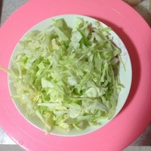

1. 粉丝煮3—5分钟，捞出立刻入冰水，入锅时用筷子抖散不要一大坨直接倒进去。

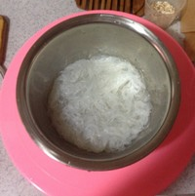

1. 葱 蒜末 小辣椒 根据菜量调整
2. 先炒鸡蛋 凝固以后立马盛出

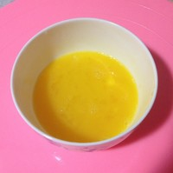

1. 再倒入一些油 放入葱蒜末和小辣椒呛锅 接着倒入包菜翻炒 加入大约一铲普通酱油 放入粉丝、鸡蛋 倒入蚝油。目测熟了关火

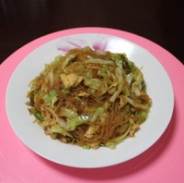

## 小贴士

这是一人份的量 可适当调整   
重口点的可再加盐 也可以加点醋酸酸的口感  
谢谢亲们热爱这道菜以及为我带来了更多创意！各种蔬菜、辣酱、肉片什么都可以往里加，炒面炒饭什么的随你挑！  
好多童鞋反应粉丝成一坨，虽然我炒的时候确实没有类似的问题，不过亲们说解决方法就是剪短哦～

# 西兰花炒鸡肉

## 用料

|  |  |
| --- | --- |
| [鸡胸](http://www.xiachufang.com/category/5391/)(或猪肉) | 半片 |
| [西兰花](http://www.xiachufang.com/category/787/) | 一小朵 |
| [蒜](http://www.xiachufang.com/category/2269/) | 少许 |

## 西兰花炒鸡肉(或猪肉)的做法

1. 烧开水放少许盐将掰好的西兰花焯熟。
2. 鸡胸(或猪肉)切小块，放入一勺料酒一勺生抽少许食油，加入淀粉五香粉胡椒粉拌匀腌制二十分钟以上备用。
3. 锅内倒少许油七成热将切好的蒜末倒入爆香。

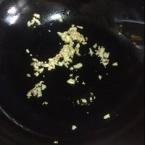

1. 之后倒入腌好的鸡胸肉(或猪肉)大火炒熟。

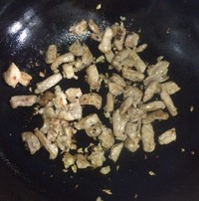

1. 再倒入焯好的西兰花翻炒两下即可出锅。

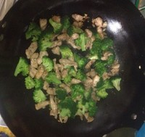

## 小贴士

因为鸡肉(或猪肉)腌制的时候已经放过酱油调味，西兰花焯水的时候也放了盐，所以炒菜过程中就不需要再放盐了，本身减脂期也需要少油少盐。

# 饺子馅 饺子 水饺

|  |  |
| --- | --- |
| [猪肉](http://www.xiachufang.com/category/731/) | 750g |
| [芹菜](http://www.xiachufang.com/category/725/) | 6大棵 |
| 葱姜 | 适量 |
| [酱油](http://www.xiachufang.com/category/1525/) | 3大匙 |
| [料酒](http://www.xiachufang.com/category/2399/) | 1大匙 |
| [耗油](http://www.xiachufang.com/category/1779/) | 2大匙 |
| 花椒粉或十三香粉 | 1大匙 |
| [糖](http://www.xiachufang.com/category/2073/) | 1.5匙 |
| [盐](http://www.xiachufang.com/category/1805/) | 少许 |
| 热油 | 50ml |
| [香油](http://www.xiachufang.com/category/1826/) | 1大匙 |

## 饺子馅 饺子 水饺的做法

1. 猪肉绞成馅，入盆待用，芹菜用手动绞馅器绞碎（摘去芹菜叶子），放少许盐，腌1-2分钟，入口罩布袋或徒手攥干水分，入放肉肉的盆中

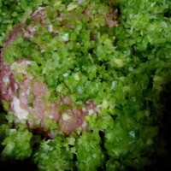

1. 放入除热油，香油外所有调料，外加少许盐！

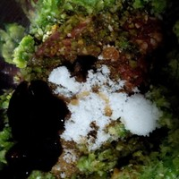

1. 热锅做油，待快冒烟时关火，待凉（不会把肉烫熟，但也不要放凉）浇到调料上，用筷子顺一个方向快速搅拌均匀，淋入香油继续拌匀即可

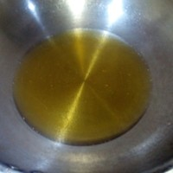

## 小贴士

1. 猪肉最好用肥瘦相间的！  
2. 蔬菜切忌打太细，以有绿豆大小颗粒为宜，因用盐腌制后会缩小！  
3.芹菜挤水份时切忌挤太干，以还能挤出少许汁水为宜，太湿太干都会影响口感！  
4.如拌后的肉馅颜色不好，可适量添加酱油上色，但不要用老抽！生抽可酌情减少！盐一定要少许或口清和亲可不加，因后续还要蘸酱油吃！不宜太咸！  
5.蔬菜挤出的汁不要倒掉，用来和面，哇咔咔，好营养的说！  
6.有时间的亲，最好提前和馅，用保鲜膜包好冷藏最少三小时或者一晚上，煮出来的饺子一口咬下去会有汁

# 韭菜鸡蛋馅饼

## 用料

|  |  |
| --- | --- |
| [韭菜](http://www.xiachufang.com/category/918/) |  |
| [鸡蛋](http://www.xiachufang.com/category/394/) |  |
| [虾皮](http://www.xiachufang.com/category/1053/) |  |
| [盐](http://www.xiachufang.com/category/1805/) |  |
| [香油](http://www.xiachufang.com/category/1826/) |  |
| [食用油](http://www.xiachufang.com/category/1792/) |  |

## 韭菜鸡蛋馅饼的做法

1. 韭菜洗净控干水分，鸡蛋2—3个，虾皮适量
2. 韭菜切小段放入碗中，鸡蛋搅打成蛋液入碗

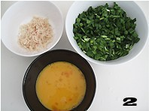

1. 锅中加入少许食用油，加热后倒入蛋液
2. 用筷子或铲子不停搅拌，炒成鸡蛋碎

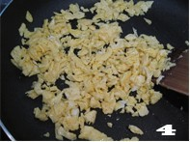

1. 鸡蛋碎、虾皮、韭菜放入同一个碗中
2. 加入适量香油轻拌，均匀即可，包馅前加盐调味

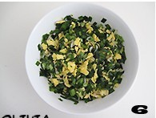

1. 面粉适量
2. 将温水分次加入面粉中，用筷子搅拌成面絮，和成面团即可。和好的面团盖上保鲜膜饧20分钟左右

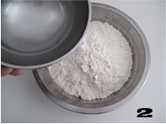

1. 案板上撒适量面粉，将饧好的面团揉均匀

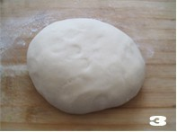

1. 分成大小适中的小面团

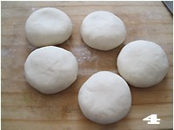

1. 取其中一个，擀制成圆形面皮

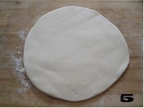

1. 在面皮中央放入韭菜鸡蛋馅

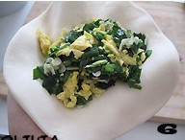

1. 捏合边缘，褶皱尽量捏小、捏紧

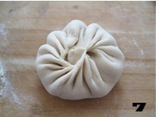

1. 包好的馅饼平放在案板上，轻拍几下，用擀面杖在有褶皱的一面轻轻擀制成圆形薄饼，反面轻擀，不要擀破。按上述方法做其他馅饼

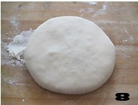

1. 平底锅加热，放入少许食用油，将馅饼胚放入锅中中小火烙制

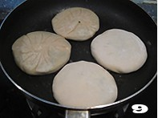

1. 及时反面，两面金黄出锅

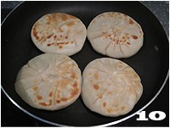

1. 趁热食用即可

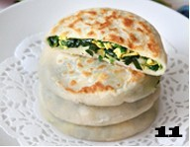

## 小贴士

韭菜做馅料易出水且容易变色，调馅时注意几点就能尽量避免这个问题~韭菜入馅保持鲜嫩不出水的3个小窍门：   
韭菜清洗动作要轻，避免在清洗过程中韭菜损伤打蔫；   
用快刀切断，避免反复切割易出水。调馅时最后放盐，最好在包馅前放盐调味，避免杀出水分。   
搅拌馅料要轻，轻轻拌匀即可。另外适当添加虾皮可起到提鲜，中和韭菜味道的作用。

# 猪肉白菜馅饼

## 用料

|  |  |
| --- | --- |
| [猪肉馅](http://www.xiachufang.com/category/792/) |  |
| [白菜](http://www.xiachufang.com/category/1105/) |  |
| 葱姜蒜末 |  |
| [虾皮](http://www.xiachufang.com/category/1053/) |  |
| [盐](http://www.xiachufang.com/category/1805/) |  |
| [糖](http://www.xiachufang.com/category/2073/) |  |
| [生抽](http://www.xiachufang.com/category/2362/) |  |
| [鸡精](http://www.xiachufang.com/category/2409/) |  |
| [面粉](http://www.xiachufang.com/category/727/) |  |
| [水](http://www.xiachufang.com/category/2438/) |  |
| [植物油](http://www.xiachufang.com/category/1740/) |  |

## 猪肉白菜馅饼的做法

1. 猪肉馅和白菜碎混在一起炒熟，加入切碎的虾皮，葱姜蒜末，盐，糖，生抽和鸡精调味，炒好盛出做馅料备用
2. 高筋粉加小撮盐，用筷子分次加入温水搅成雪花状，并揉成面团
3. 揉好的面团放在一边醒20分钟左右
4. 面团切成小剂子，略微擀成厚点的小圆皮，包入馅料，收口并均匀的按压成饼子状，也可轻轻用擀面杖略微擀薄
5. 平底锅放入适量油，中火煎馅饼，直到两面焦黄，盛出即可食用

## 小贴士

白菜和肉馅事先炒一下第一不容易出水，第二煎的过程中不必太担心内馅不好煎熟。   
  
面团包馅饼尽量不要按包包子方式包，最好按包汤圆的方式包，因为包子收口处因褶子太多导致部分面团过厚，煎的时候不容易煎均匀。